Оценка угроз безопасности автоматизированным информационным системам

Одним из сложных и трудоемких процессов разработки концепции системы информационной безопасности (СИБ) для автоматизированных информационных систем (АИС) является исследование возможных угроз и выделение потенциально опасных . Данный процесс порождает необходимость решения комплекса вопросов, на которые нужно уметь ответить проектировщикам СИБ. В их числе следует выделить основные:
- какие цели преследует нарушитель(и) безопасности АИС?
- какие условия и факторы способствуют возможности реализации угроз?
- как данные факторы оценить?
- какова потенциальная опасность отдельных угроз и многие другие.
Рассматривая цели, преследуемые нарушителем(ями) безопасности АИС, следует акцентировать внимание на следующих: нарушение конфиденциальности, целостности и доступности защищаемой информации. В большинстве случаев достижение приведенных целей напрямую связывается с нарушением соответствующего законодательства, договорных отношений между АИС и пользователями, этических норм и приводит к ощутимым потерям.
На разработку и реализацию угроз оказывает влияние огромное количество факторов (экономических, технических, технологических и т.д. Среди них:
- ожидаемый нарушителем “эффект” от реализации угроз;
- сложность разработки и реализации;
- необходимые затраты;
- возможное наказание в случае идентификации угрозы, нарушителя и др.
Рассмотрим основы методики оценки данных угроз. В качестве базовых используем следующие показатели, обозначения и шкалы:
А - нарушаемые принципы безопасности:
1 - нарушение конфиденциальности личной, служебной и другой доверительной информации;
2 - нарушение целостности и достоверности хранимых данных с помощью специальных программ;
3 - нарушение доступности системы, данных и услуг всем уполномоченным пользователям;
4 - несоблюдение законов, правил, лицензий, договоров и этических норм при использовании информации.
Б - возможность предотвращения - оцениваются возможности предотвращения угрозы для конкретной АИС в реальных условиях:
1 - легко; 2 - трудно; 3 - очень трудно; 4 - невозможно.
В - обнаружение угрозы - оценивается возможность обнаружения угрозы (автоматическая или ручная):
1 - легко; 2 - трудно; 3 -невозможно.
Г - возможность нейтрализации / восстановления. Оцениваются усилия необходимые для нейтрализации угрозы (для принципов безопасности А1 и А4) или восстановления нормальной работы (для принципов безопасности А2 и А3):
1 - легко; 2- трудно; 3 - очень трудно; 4 - невозможно.
Д - частота появления. Данная оценка отражает сравнительную характеристику частоты появления конкретной угрозы в сравнении с другими угрозами:
0 - неизвестна; 1 - низкая; 2 - средняя; 3 - высокая; 4 - сверх высокая.
Для практической направленности используем вспомогательную таблицу оценок.

Таблица 1 |  |  | Таблица 2
Частота появления | Оценка Д |  | Частота появления | Оценка Д
Почти никогда | 0 |  | Неизвестна | 0
1 раз в 1000 лет | 1 |  | 1 раз в год | 1
1 раз в 100 лет | 2 |  | 10 раз в год (раз в месяц) | 2
1 раз в 10 лет | 3 |  | 2 раза в неделю (100 раз в год) | 3
1 раз в год | 4 |  | 3 раза в день (1000 раз в год) | 4
10 раз в год (почти раз в месяц) | 5
2 раза в неделю (100 раз в год) | 6
3 раза в день (1000 раз в год) | 7

Е - потенциальная опасность - оценивается опасность угрозы с точки зрения ущерба, который может понести АИС в случае реализации угрозы:
1 - низкая; 2 - высокая; 3 - сверх высокая.
Ж - источник появления:
1 - внутренний; 2 - внешний.
Под внутренним источником понимается воздействие внутренних факторов, таких, как персонал, сбои и т.п. К внешним относят такие факторы, как стихийные бедствия, техногенные факторы (например, отключение электроэнергии), преднамеренные воздействия отдельных нарушителей или групп на безопасность АИС.
З - уровень необходимых знаний - оценивается уровень профессиональной подготовки нарушителей для подготовки и реализации соответствующей угрозы:
1 - фундаментальные знания системной организации ресурсов, протоколов связи и др.; 2 - знание операционной системы; 3 - знание языков программирования; 4 - элементарные знания в области вычислительной техники.
Следует отметить, что чем выше уровень необходимых знаний для реализации угрозы, тем меньше ее привлекательность.
И - затраты на проектирование и разработку злоупотребления:
1 - большие; 2 - средние; 3 - незначительные затраты.
К - простота реализации:
1 - очень трудно; 2 - трудно; 3 - относительно нетрудно; 4 - легко;
Л - потенциальное наказание в рамках существующего законодательства. Следует отметить, что здесь необходимо рассматривать такие аспекты, как дисциплинарные взыскания, гражданская и уголовная ответственность. При оценке угроз по данному критерию следует принимать во внимание факт возможности доказательства авторства программного злоупотребления и наличие юридической ответственности за соответствующие нарушения:
1 - строгое наказание (вплоть до уголовной ответственности); 2 - незначительное наказание; 3 - наказание отсутствует.
Таблица
Оценки угроз безопасности
 | Угрозы безопасности | А | Б | В | Г | Д | Е | Ж | З | И | К | Л | Комплексная оценка
Общесистемные угрозы
1 | Недоступность информации | 2 | 2.5 | 1.0 | 3.0 | 1.5 | 2.5 | 1.0 | 3.5 | 2.5 | 2.5 | 2.5 | 2.83
2 | Ошибки пользователя | 1,2,3 | 3.0 | 2.5 | 3.5 | 2.0 | 2.5 | 1.0 | 4.0 | 3.0 | 2.5 | 1.5 | 2.75
3 | Ошибки программного обеспечения | 1,2,3 | 3.5 | 2.5 | 3.0 | 2.0 | 2.0 | 1.0 | 0.0 | 3.0 | 2.5 | 1.5 | 2.75
4 | Неправильная маршрутизация | 2 | 2.0 | 1.5 | 4.0 | 2.0 | 2.0 | 2.0 | 1.0 | 1.5 | 1.5 | 1.5 | 2.65
5 | Аппаратные сбои | 1,2,3 | 4.0 | 1.5 | 1.5 | 2.5 | 1.5 | 1.0 | 0.0 | 3.0 | 1.5 | 2.5 | 2.65
6 | Перегрузка трафика | 3 | 1.5 | 1.0 | 1.5 | 1.0 | 1.5 | 1.5 | 1.0 | 2.5 | 1.5 | 2.5 | 2.48
7 | Отказ в обслуживании | 3 | 3.0 | 1.5 | 2.5 | 3.0 | 2.0 | 1.5 | 3.5 | 2.5 | 3.0 | 2.5 | 2.95
Программные злоупотребления
1 | Программы открытия паролей | 1 | 3.0 | 2.5 | 1.5 | 2.5 | 2.0 | 1.5 | 3.0 | 2.5 | 3.0 | 2.5 | 2.90
2 | Программы захвата паролей | 1 | 2.5 | 1.5 | 2.0 | 1.5 | 1.5 | 1.5 | 2.0 | 2.5 | 2.5 | 2.5 | 2.70
3 | Люки | 1,2,3 | 3.5 | 2.5 | 3.5 | 0.5 | 3.0 | 1.5 | 2.0 | 2.0 | 3.5 | 2.5 | 2.93
4 | Логические бомбы | 2 | 3.5 | 2.5 | 3.0 | 0.5 | 2.5 | 1.5 | 2.0 | 2.0 | 3.5 | 2.5 | 2.88
5 | Троянские кони | 1,2,3
6 | Репликаторы | 2
7 | Программные закладки | 1
8 | Скрытые каналы | 1
9 | Компьютерные вирусы | 2
10 | Работа между строк | 4
11 | Маскарад
12 | Подкладывание свиньи
13 | Пинание
14 | Раздеватели - пиратство
15 | Повторное использование объектов
16 | Суперзаппинг
17 | Атаки салями
18 | Воздушные змеи

Комплексная оценка угрозы может быть рассчитана следующим образом:
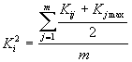 (1)
Где - оценка i-й угрозы по j-му параметру; m - количество параметров оценки;
- - максимальная оценка по j-му параметру;
На основе данных таблицы 3 построены графики распределений оценок угроз для каждой группы, которые представлены на рис. 1, 2 и 3. Номера на оси Х на рисунках соответствуют номерам угроз в таблице .
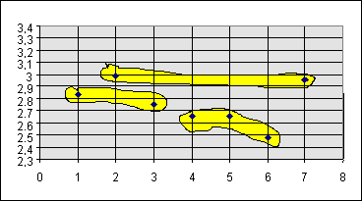
Рис.1 Распределение комплексных оценок
общесистемных угроз безопасности АИС
Анализируя оценки общесистемных угроз безопасности АИС, следует отметить, что самыми опасными являются ошибки пользователей. Это обусловлено тем, что их предотвратить достаточно сложно. Наименьшей опасностью характеризуется такая угроза, как перегрузка трафика. Это обусловлено тем, что предотвратить ее достаточно просто, если соответствующим образом организовать мониторинг ресурсов системы и анализировать их использование.
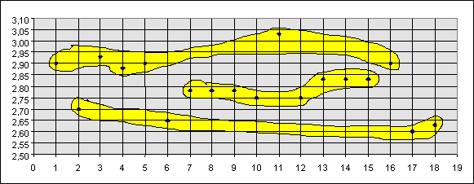
Рис.2 Распределение комплексных оценок
программных злоупотреблений
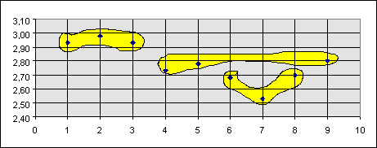
Рис.3 Распределение комплексных оценок
других злоупотреблений.

На основе анализа таблицы и рис. 1, 2 и 3 можно сделать вывод, что комплексные оценки угроз распределены в следующих интервалах: до 2.70; от 2.71 до 2.85 и больше 2.85. Исходя из вышеизложенного, все угрозы безопасности и злоупотребления целесообразно разделить на три основные группы:
- неопасные угрозы, которые легко предотвращаются или обнаруживаются, нейтрализуются и устраняются;
- опасные, для которых процессы предотвращения, обнаружения и нейтрализации, с точки зрения технологии, не отработаны;
- очень опасные, которые обладают максимальными оценками по всем параметрам и реализация процессов противостояния сопряжены с огромными затратами.

